账号激活
- 进入登录页后先点击账号激活按钮进入激活页面。
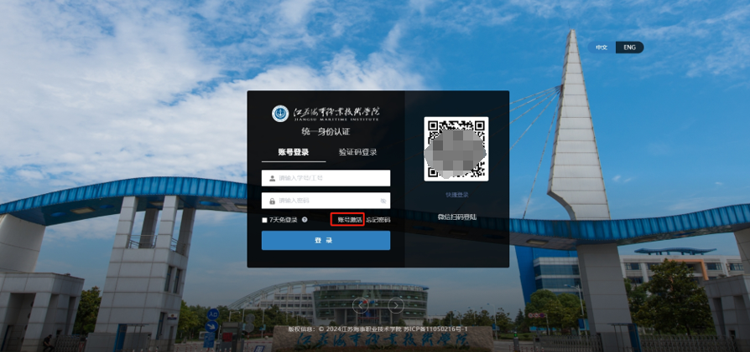
- 进入激活页阅读须知后请仔细填写学工号、姓名、证件号等相关信息，填写完成后点击下一步。
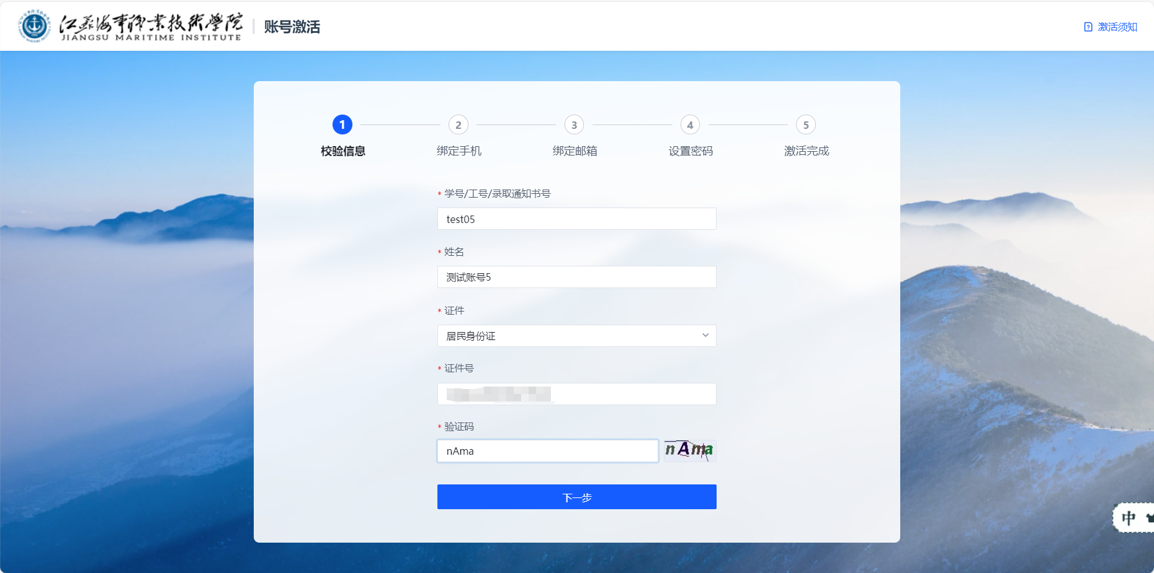
- 进入绑定手机页面，输入需要绑定的手机号，及验证码后点击下一步
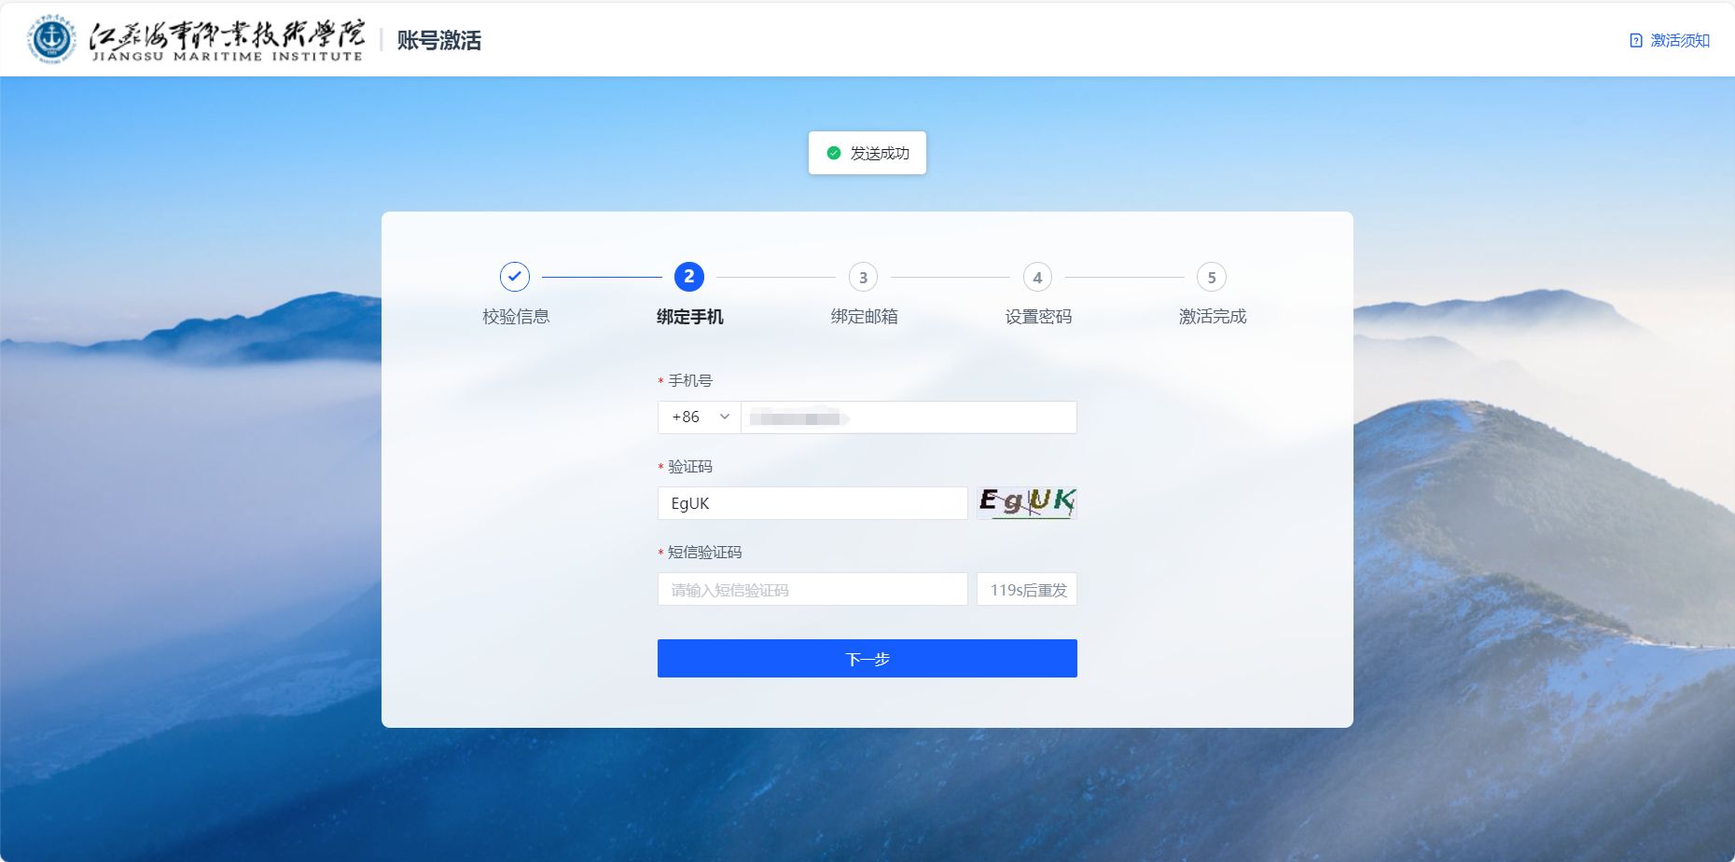
- 进入绑定邮箱页面，输入个人邮箱发送验证信息后请前往邮箱查看邮件并点击确认可进入设置密码页面。
注意：若没有邮箱账号可使用手机运营商邮箱进行绑定
移动：手机号@139.com
联通：手机号@wo.cn
电信：手机号@189.cn
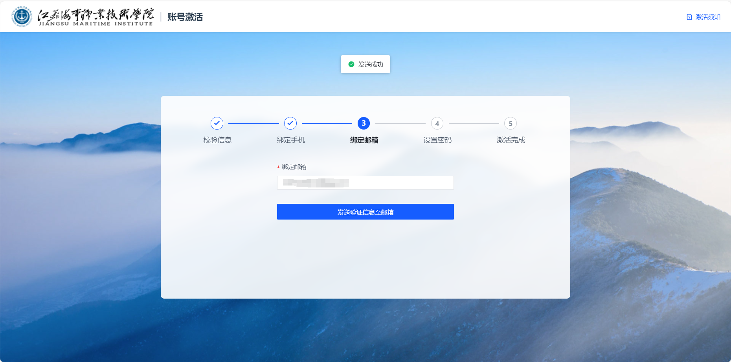
- 进入设置密码页面，请按照系统密码规则设置密码，点击确定密码设置完成，账号已完成激活。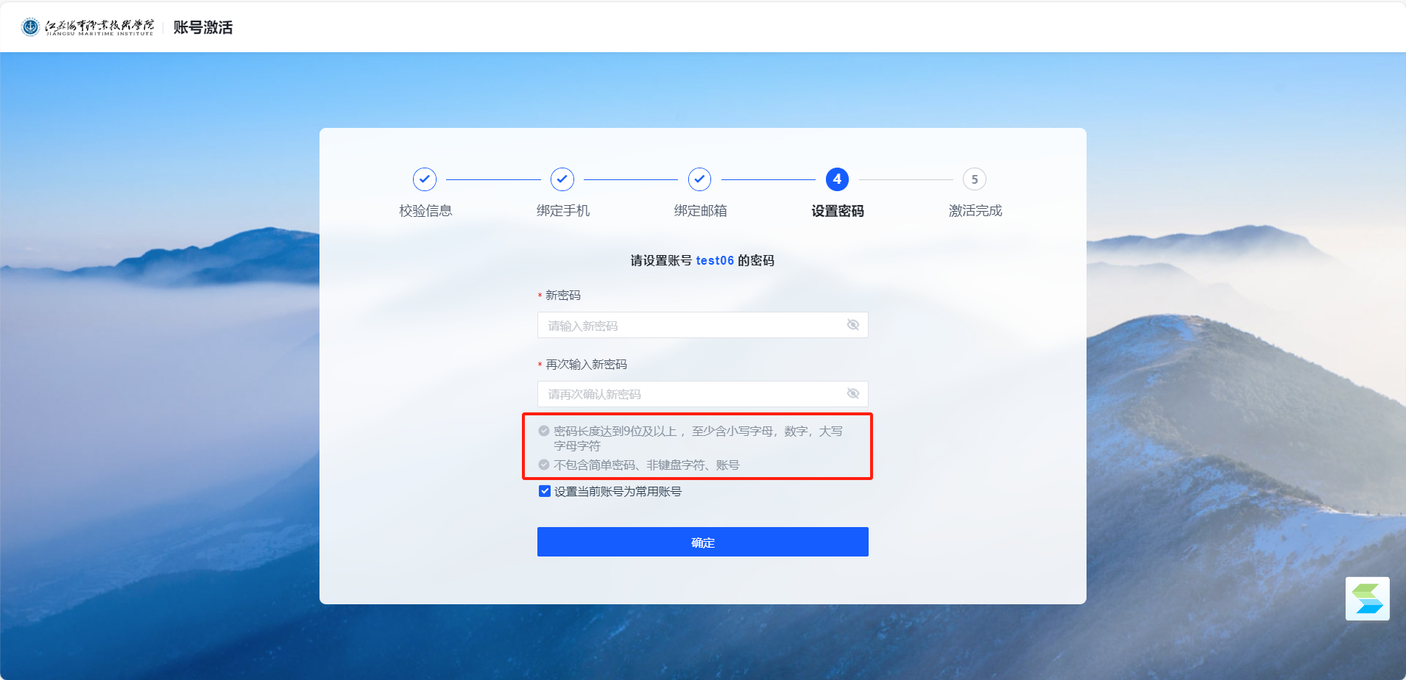
- 账号激活完成后，请点击前往登录跳转登录页进行认证。
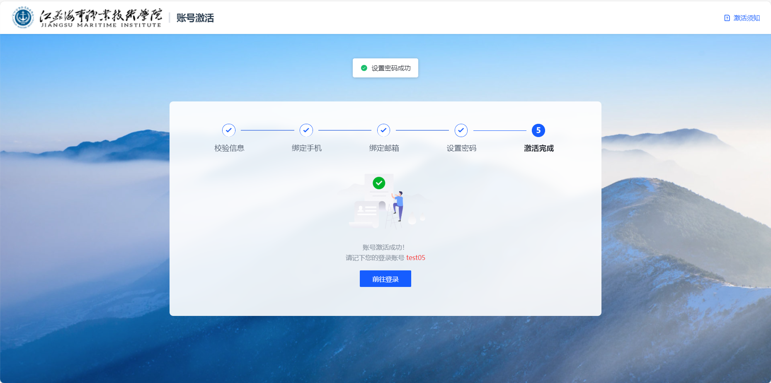

绑定微信联合登录
首次使用微信扫描登录页上二维码并允许登录后跳转至绑定账号页面，用户可输入自己的账号密码进行绑定，绑定后即可扫描二维码进行登录
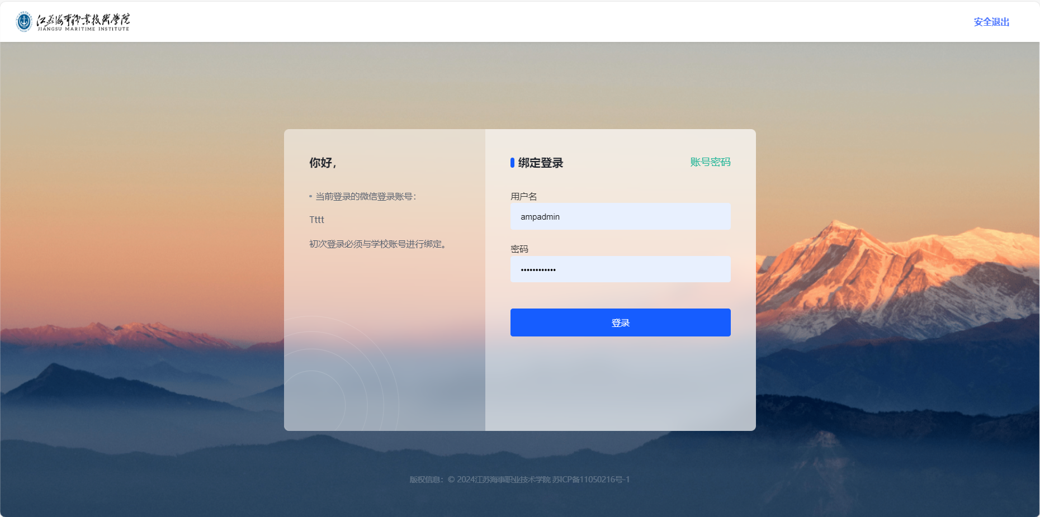
绑定账号后，若电脑客户端已登录微信，则可单点进行快捷登录
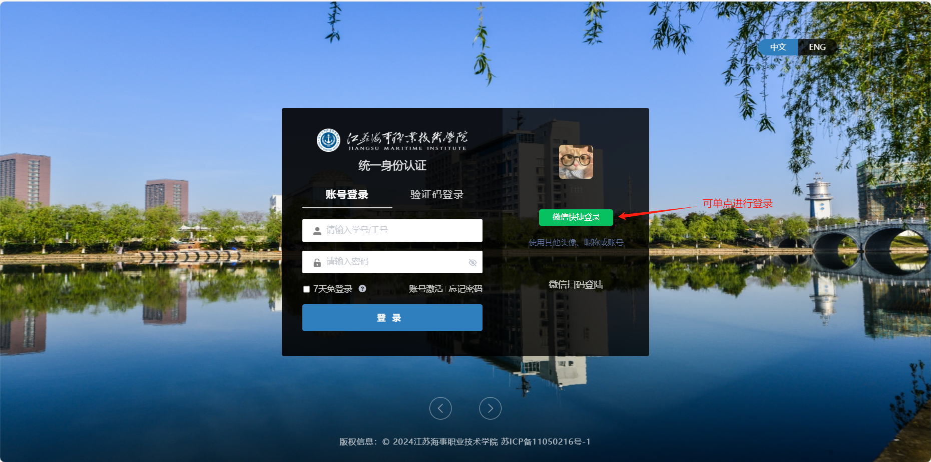

忘记密码：
1、进入登录页面若忘记密码，可点击输入框右下角“忘记密码”
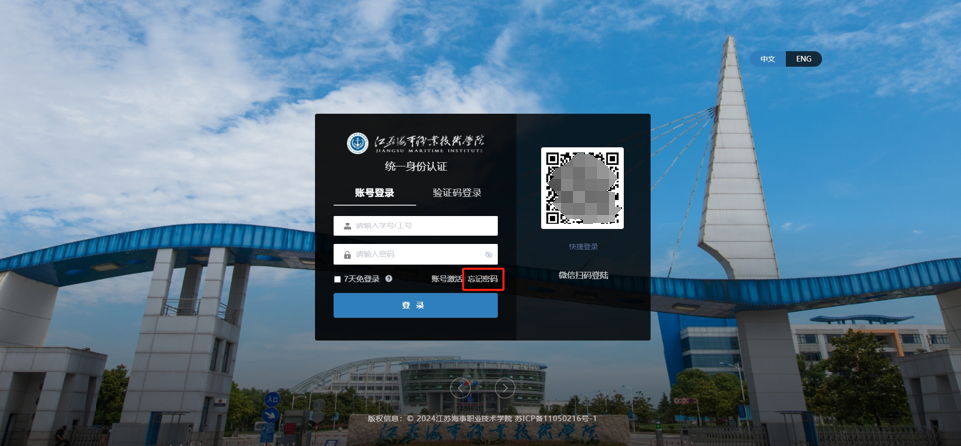
2、输入个人账号及图形验证码
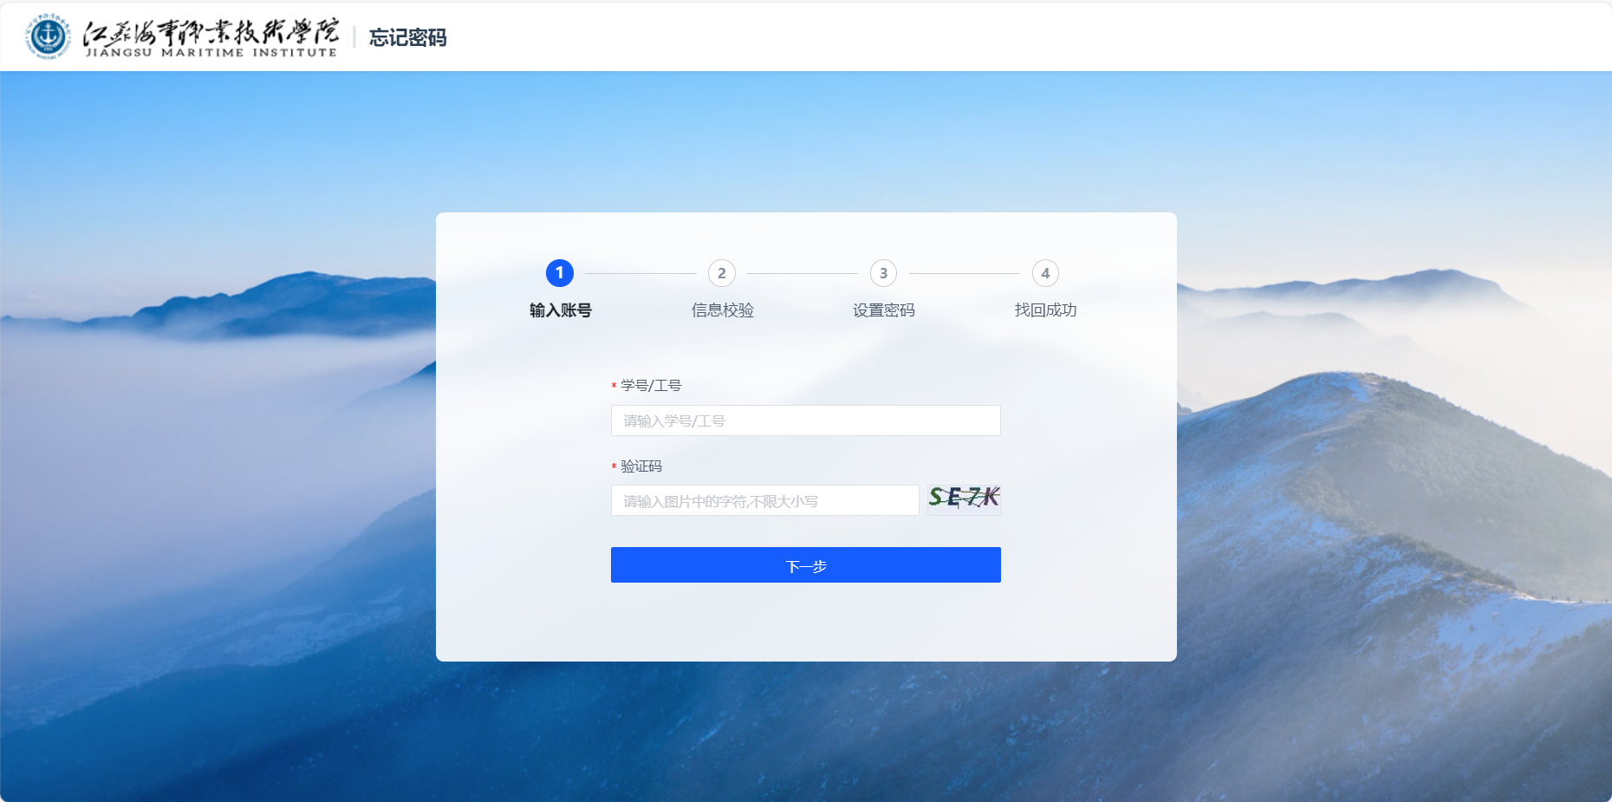
3、选择校验方式（手机号或邮箱找回，前提是需要绑定过手机号码或邮箱账号）
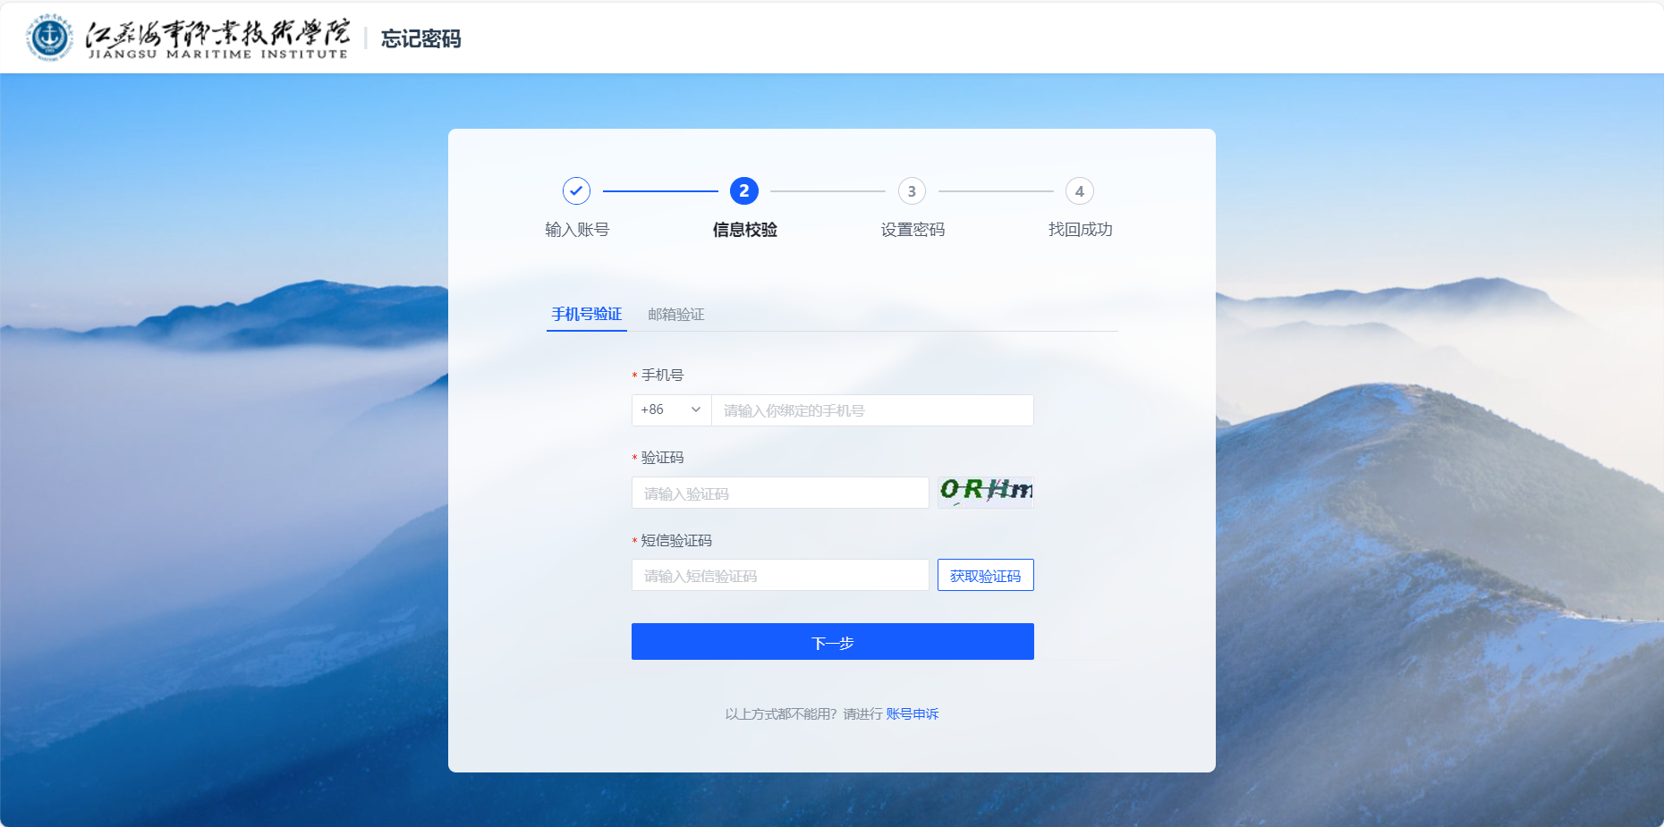
4、重置密码
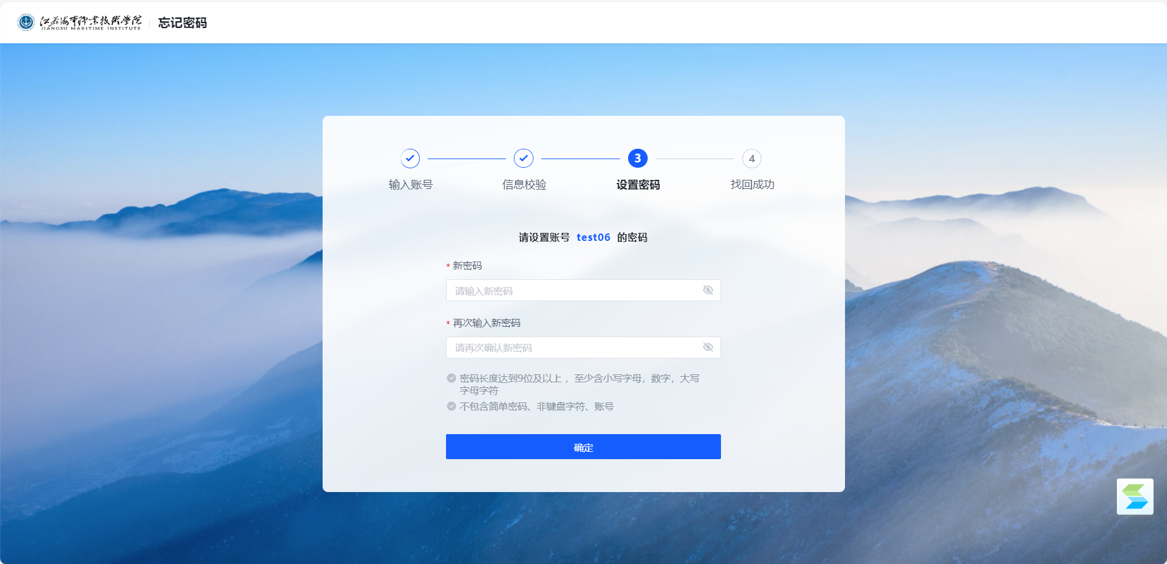

账号申诉：
倘若无法无法通过上面方式找回密码则可通过账号申诉找回
1、若未绑定过手机号或邮箱，则只能通过账号申诉找回密码，可点击忘记密码页面下方的账号申诉入口
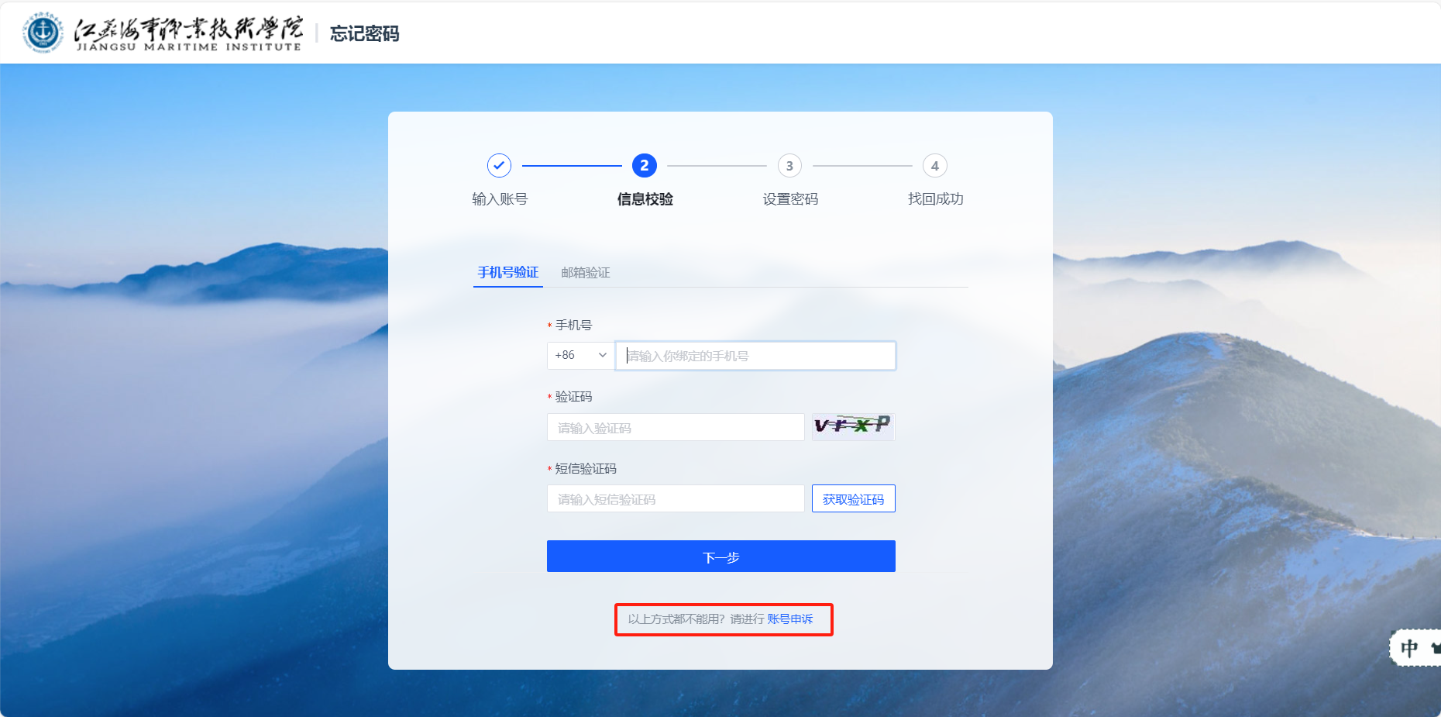
2、进入账号申诉页面后请仔细填写个人信息后点击提交，待管理员审批后初始密码会通过选择的结果通知通道告知。
